
T.C.
ATATÜRK ÜNİVERSİTESİ

BİLİMSEL ARAŞTIRMA PROJELERİ KOORDİNASYON BİRİMİ

Zekaya Işık Tut O Nasıl Olsa Yolu Bulur
Proje No: 6050FFE17D8EF

SONUÇ RAPORU

Proje Yürütücüsü:
Dr.Öğr.Üy. Hatice DURMAZ
Hemşirelik Fakültesi

Araştırmacılar
Mervenur EGE
Sevgi YILMAZ
Musa TÜRKALP
Leyla YANIK
Serhat AL

Nisan 2021 ERZURUM

ÖNSÖZ

Tüm dünyada ve ülkemizde mücadele etmeye devam ettiğimiz COVİD-19 salgını birçok kesimi olduğu gibi çocukları da etkilemiştir. Özellikle salgının bilimsel ve sosyal kısıtlamalarını yeterince algılayamayan çocuklarda kurallara uyumsuzluk gözlenebilmektedir. Özellikle taşrada yer alan birimlerde ise sosyal imkanlar şehir merkezlerine göre daha sınırlı olmaktadır. Bu bağlamda Pasinler İlçesi’nde yer alan Pasinler Ortaokulu’nda yapımı halen devam eden öğrenci kütüphanesine zeka oyunları alarak destek olmak hedeflenmiştir. Bu sayede çocukların bilişsel ve sosyal gelişimlerini desteklemek ve salgın sürecini daha faydaya dönüştürmelerine yardımcı olmak için bu proje planlanmıştır. Toplumsal Duyarlılık Projeleri tarafından desteklenen proje başarıyla tamamlanmıştır.

ÖZET

Projenin amacı Pasinler İlçesi’nde bulunan ve “Şehit Kütüphanesi” isimli bir proje tarafından yapımı üstlenilen kütüphaneye zeka oyunları seti alınmıştır. Amacımız ortaokulda okuyan öğrencilere gerekli malzemeleri sağlayarak geleceğimizin teminatı olan çocukların bilişsel, fiziksel ve toplumsal gelişimine katkı sunmaktır. Proje yazılmadan önce Pasinler Ortaokulu Müdürü Fatma Aslan ile görüşülmüş fikir alınmıştır. Bu kapsamda öncelikle proje ekibi kurulmuş ve öğrencilerle birlikte gerekli malzemelerin listesi alınmıştır. Gerekli malzemeler ve fiyat aralıkları hem internetten hem de şehir merkezinde yer alan birkaç oyuncak mağazasından alınmıştır. Faydaya ve maliyete yönelik en uygun olan zeka oyunlarına karar verilmiştir. Daha sonra gerekli malzemeler alınmış ve Pasinler Ortaokulu Şehit Polis Özel Harekat İshak ÇELİK Kütüphanesi’ne teslim edilerek projenin Toplumsal Duyarlılık Projeleri kapsamında gerçekleştirildiği söylenmiştir.
Anahtar Kelimeler: zeka oyunu, çocuk, gelişim

ABSTRACT

The aim of the project is a set of intelligence games for the library, which is built by a project called "Martyr Library" in Pasinler District. Our aim is to contribute to the cognitive, physical and social development of children, who are the guarantors of our future, by providing the necessary materials to students studying at secondary school. Before the project was written, we had an interview with Pasinler Secondary School Principal Fatma Aslan. In this context, the project team was established first and the list of required materials was taken with the students. The necessary materials and price ranges were bought both from the internet and from a few toy stores in the city center. The most appropriate intelligence games for benefit and cost were decided. Later, the necessary materials were purchased and delivered to the Pasinler Secondary School Martyr Police Special Operations İshak ÇELİK Library and it was said that the project was carried out within the scope of Social Awareness Projects.
Keywords: intelligence game, child, development

MATERYAL VE YÖNTEM

Araştırmanın Türü

Bu araştırma Toplumsal Destekli Araştırma Projesidir.

Araştırmanın Yapıldığı Yer ve Zaman

Proje ekibi tarafından 12.04.2021 tarihinde Pasinler Ortaokulu Şehit Polis Özel Harekat İshak ÇELİK Kütüphanesi’nde gerçekleştirilmiştir.

Temiz Eller Minik Yürekler Projesi’nin Uygulanışı

Araştırma kapsamında öncelikle proje ekibinde yer alan öğrenciler piyasa araştırması yaptılar. Proje kapsamında istenen ürünlerin en etkili, verimli ve maliyet açısından uygun olan örneklerini Erzurum il merkezinde bulunan birçok satış merkezinden fiyat alarak tamamladılar. Hafta içerisinde iki ayrı toplantı yapılarak bu malzemelerin nereden alınacağına yürütücü eşliğinde grupça karar verdiler. Ayrıca her malzemenin üzerine yapıştırmak için “Atatürk Üniversitesi Toplumsal Duyarlılık Projeleri tarafından desteklenmiştir” stickerları bastırıldı ve malzemelerin üzerine yapıştırıldı. Daha sonra karar verilen ürünler araştırmanın yürütücü tarafından alındı. Kurallara uygun şekilde faturalar talep edildi. Alınan ürünlerin her birine projelerin kuralı gereği toplumsal duyarlılık projeleri tarafından desteklendiğini gösteren stickerlar yapıştırıldı. Malzemeler teslim edilmeden önce okul müdürü aranarak uygun gün ve ders saati öğrenildi. Müdür tarafından 12 Nisan 2021 tarihi saat 10.00 itibariyle uygun olduğunu belirtti. Alınan tüm ürünler Pasinler Ortaokulu’na götürüldü. Alınan zeka oyunarları okul öğrencileri ile birlikte kütüphaneye yerleştirildi, resim çekildi ve proje başarılı bir şekilde kapatıldı.

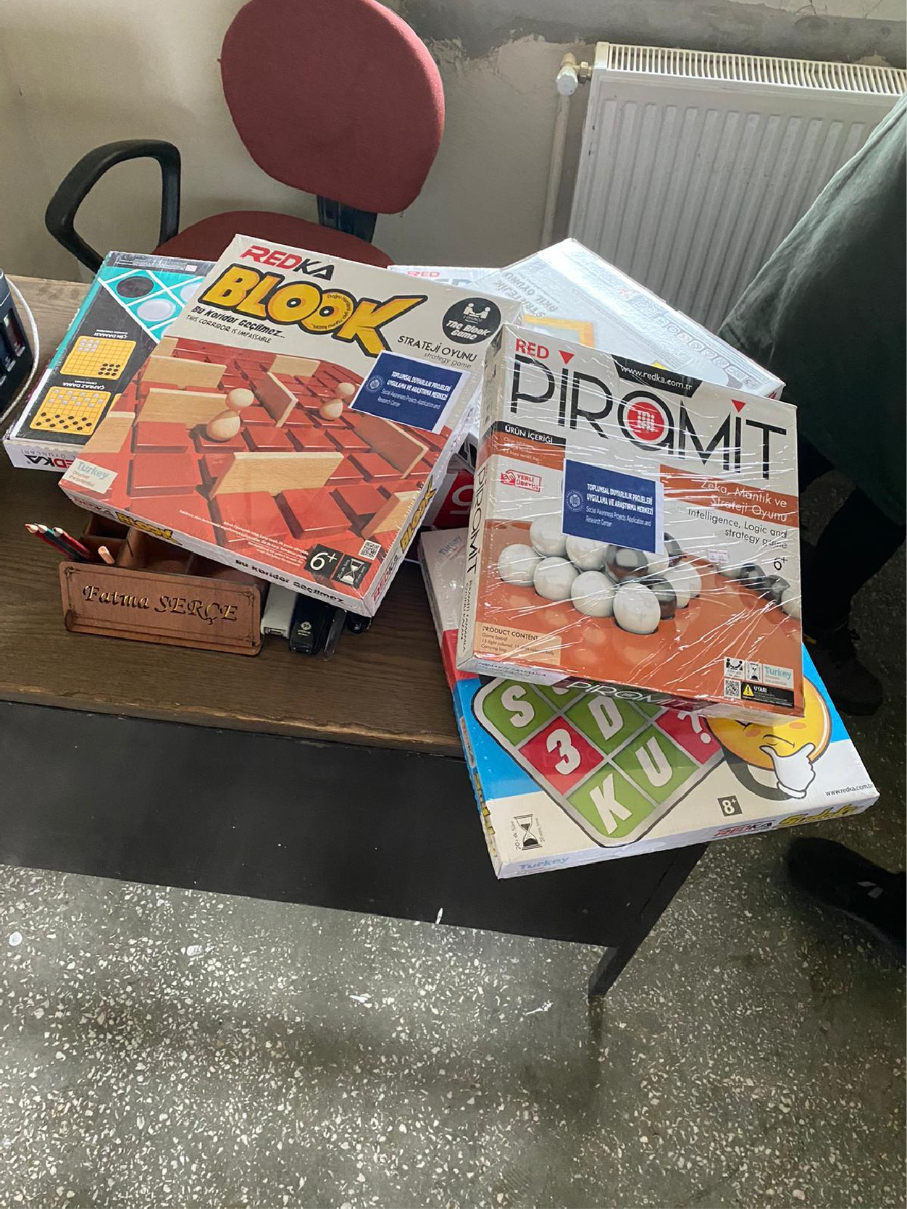

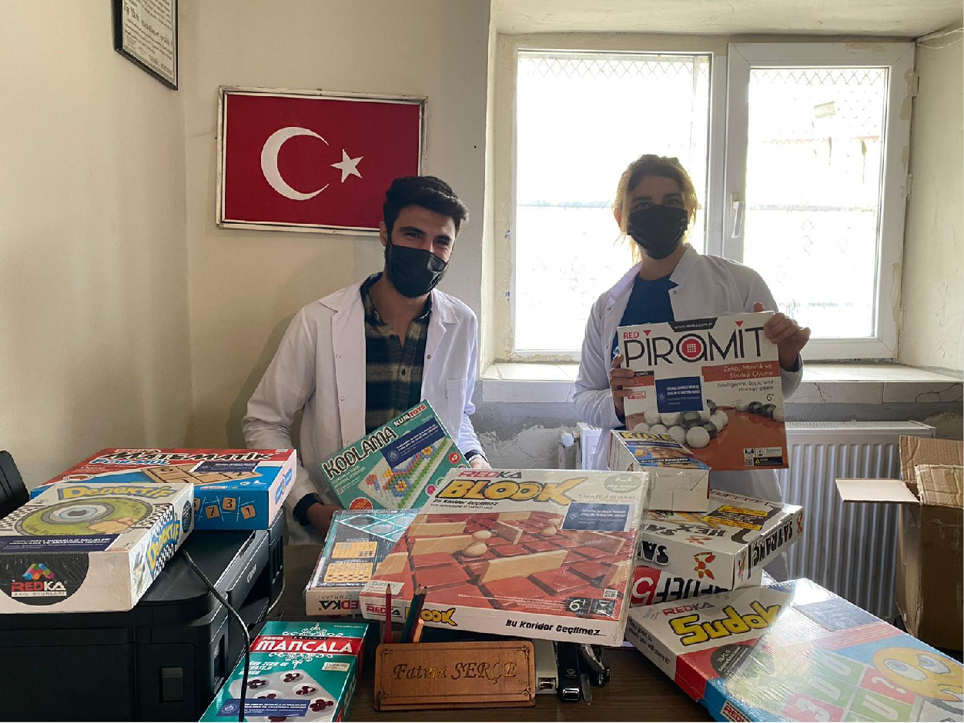

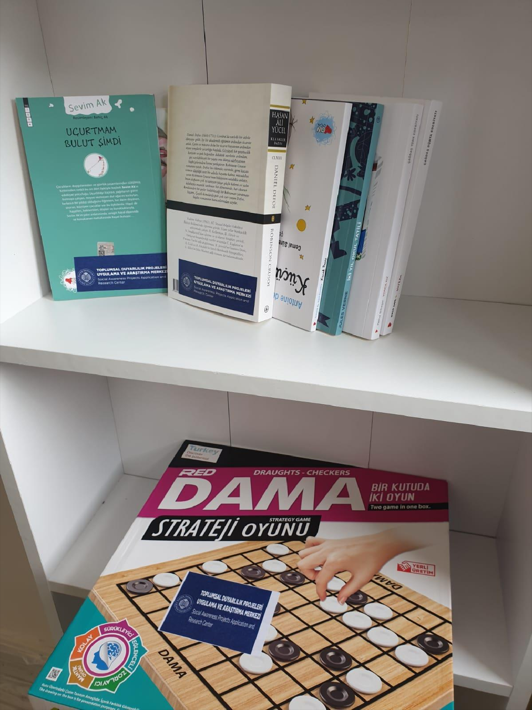

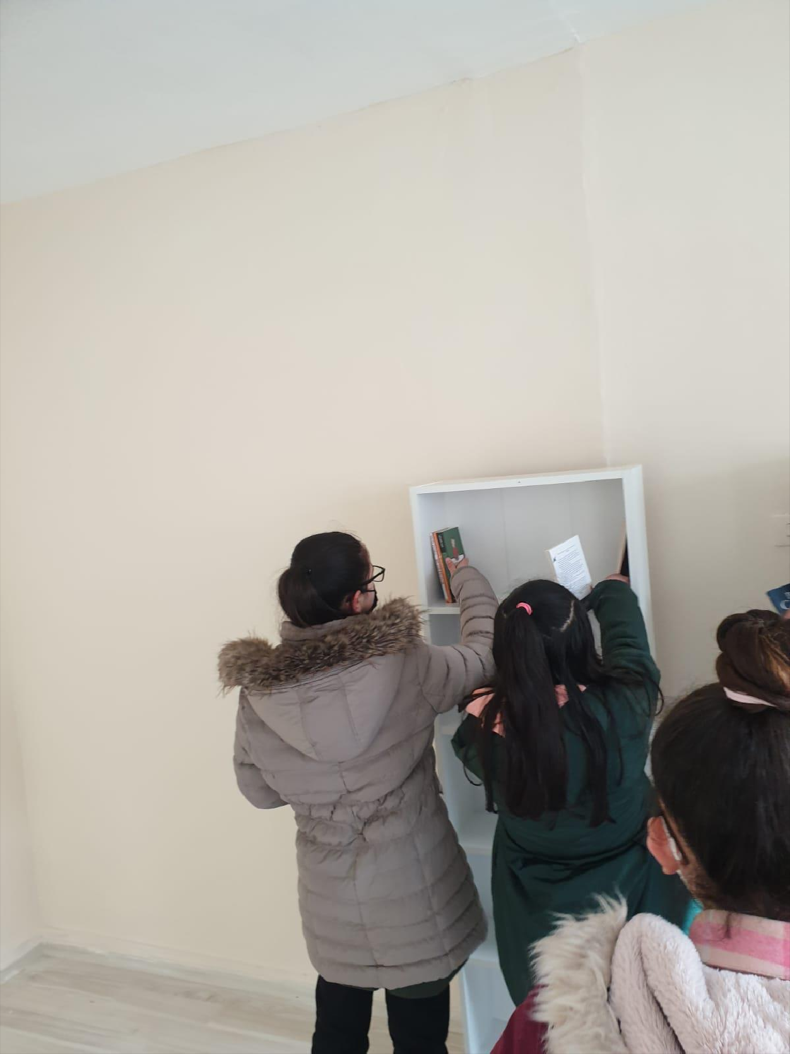

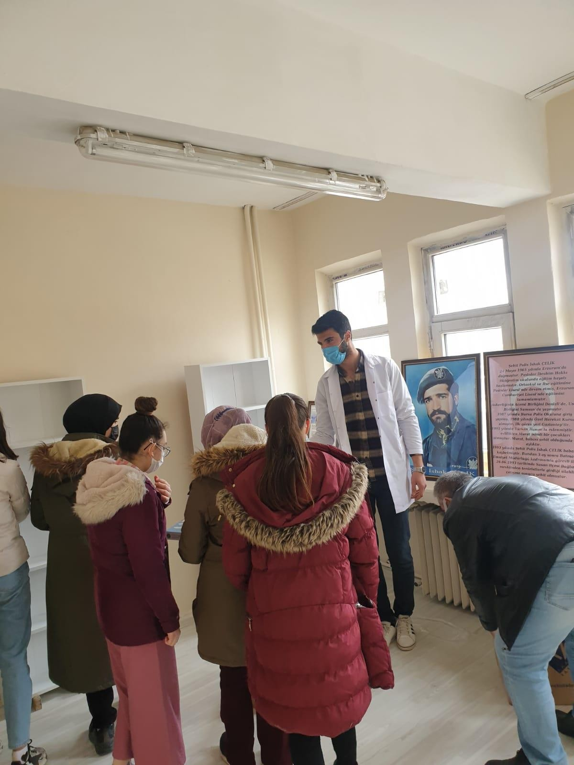

1. SONUÇLAR

Araştırma kapsamında hazırlanan ürünler Pasinler ortaokulu kütüphanesine teslim edildi. Dağıtımda sosyal mesafe kuralına ve maske kuralına dikkat edildi. Müdür ve diğer öğretmenlere bu projenin Atatürk Üniversitesi Toplumsal Destek Projeleri tarafından desteklendiği belirtildi. Öğrencilerin çok mutlu olduğu ve zeka oyunlarını beğendikleri görüldü. Müdür ve diğer öğretmenler de proje için bizlere çok teşekkür ettiler.

